２０２２
大阪府立
生野工業高等学校
保健室

色づくイチョウが秋の深まりを感じさせます。このイチョウ、火に強く丈夫なため、全国の街路樹本数ナンバーワンなのだとか。学校前の通称「そかい道路」の道幅が広いのも、空襲による防火対策と言われています。
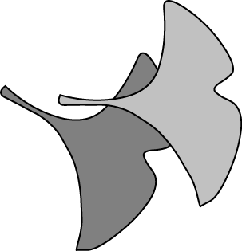
昔の人にとっても火事は怖い災害だったことがうかがえます。
今月は文化祭に遠足と行事が続きます。急な冷え込みに気をつけて、楽しんでください！
＊欲望のハナシ＊

人間にはいろいろな「欲」があります。食欲・睡眠欲、性欲、人類が繁栄していくために大切な欲求です。それだけでなく、例えば、仏教では「１０８つの煩悩」といわれるくらい、人間にはたくさんの欲があります。富や名声、執着、不老不死・・・なんかもそうですね。

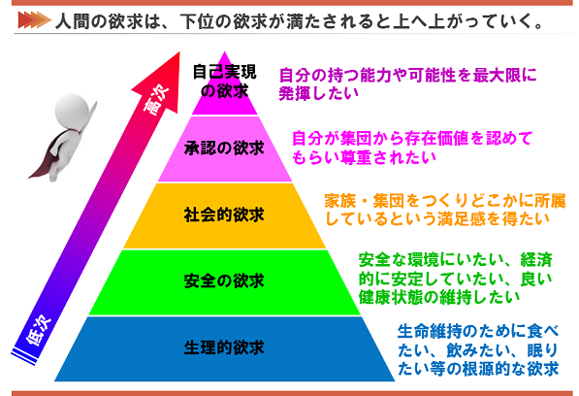
心理学で有名なマズローが唱えた「生理的ニード（need）」は、下から上に向かって、人間として高度な欲求を持っていくと分類されています。
この上から二番の欲求に着目してみてください。
なぜ、二番かというと、一番に必要な土台となるからです。

つい私が僕が！と言っちゃう
常に話に割り込む
頑張ってるねんから見て！
みんなと違うことをして目立とうとする
これらを承認欲求といいます。
自分だけを見てほしい！これは、みんなが持っている欲求です。
自分にとって、重要な人にこそ認めてもらいたいという気持ちが強くなります。

人に認めてもらいたいという人間独自の欲求は、人を大きく成長させる力ももっているので、それはそれでとても大事です。でも、人生は人から認められてばかりというわけにはいかないので、そこだけにポイントをおくと、ずっとつらいままです。自分で自分を認めてあげれば、本当はそれだけでいいのだと思います。

しかし人間のその「欲」が人間関係や自分の将来を大きく狂わせることがあります。

あんなんしたい！こんな風になりたい！こうしてほしい！と思う気持ちが強すぎると、まわりのことが見えなくなったり、本来やるべき行動がとれなかったり、自分の体を酷使したりすることにつながることも多いです。一時の欲が後の自分を苦しめることになったりします。
自分がどうしたいのか、どうしてほしいのか、①自分の欲を自覚しておくこと、②それをうまく人に言葉で伝えること、③その欲望をどう自分の中でコントロールするかを考えること、④自分で納得できる着地点をもっておくことが大切です。
これができれば、自己実現（夢を叶え、やりたいことをやる）に近づくと思います！
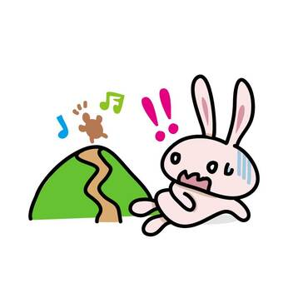
誰もが知っている童話（イソップ物語）『うさぎとカメ』
健康教育課（体育科）福原 君子

ある時、うさぎに歩みののろさをバカにされたカメは、山のふもとまでかけっこの勝負を
いどんだ。
うさぎは…『カメはめっちゃ歩くのが遅いし、昼寝して楽して行こう！』と思い、昼寝をする。
カメは…『僕は歩くのは得意じゃないけれど、頑張って歩み続けよう！』と考え、歩み続ける。
勝負の結果はご存じの通りである。

この童話には様々な教訓があるが、その一つに勝負の勝因と敗因について考えたものがある。
うさぎが見ていたのは『カメ』 ＝ 競争相手
カメが見ていたのは『僕』の『ゴール』 ＝ 最終目標 であったということ。
つまり、【周り（競争相手）ばかり気にしていると、最も大事な自分のゴール（最終目標）
を見失ってしまうことがあるということ】が、その教訓である。

『自己実現』に必要なこととは、自分の『明確な目標（ゴール）』を意識し続け、（今自分は
何をしたがっているのだろうか？と自分自身に問い続けること）、『最終目標（ゴール）まで
やり抜くこと』だ。たとえ、どんな小さな目標であったとしても。 めでたしめでたし・・・

